**Предмет: ОП -11 Теория** автомобиля

**Дата проведения**:3- 6.11.2020 год. **Преподаватель:** Акаев И.И.

**Группа №** 3-6 ackaev.iljas@yandex.ru

# Тема урока: ПЛАВНОСТЬ ХОДА АВТОМОБИЛЯ

# 1, Свободные колебаний кузова автомобиля, опирающегося на упругие элементы передних и задних подвесок

# 2 .Требования к автомобильным сиденьям

Цели: Рассмотреть вопросы темы

**Свободные колебаний кузова автомобиля, опирающегося на упругие элементы передних и задних подвесок** На рис. 165 изображена колебательная система – кузов автомобиля, подрессоренная масса которого Мп, опирается на упругие элементы передних и задних подвесок.

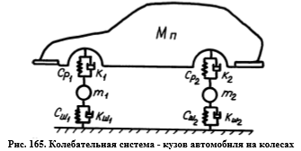

На рисунке обозначены: коэффициенты сопротивления амортизаторов – К1 и К2 , массы колес – m1 и m 2, жесткости шин – Сш1 и С ш2 , коэффициенты внутреннего трения шин – Кш1 и К ш2 , жесткости рессор – Ср1 и С р2 . При расчетах колебаний автомобиль может быть представлен в виде балки, опирающейся на два упругих элемента – передние и задние рессоры автомобиля (рис. 166). Равновесие балки от действующих на неё моментов при её вертикальных колебаниях и колебаниях вокруг поперечной оси на упругих элементах с жесткостями С1 и С2, можно выразить: вертикальные колебания C:\Users\0003665\YandexDisk\Скриншоты\2021-10-28_21-50-33.png (121) колебания вокруг поперечной оси, проходящей через ценра масс: C:\Users\0003665\YandexDisk\Скриншоты\2021-10-28_21-52-08.png

(122) где М п − подрессоренная масса; z 1 − перемещение балки над передним упругим элементом; z 2 − перемещение балки над задним упругим элементом; α − угол поворота балки; L1 − расстояние от центра масс балки до середины переднего упругого масс балки; L2 – расстояние от центра масс балки до середины заднего упругого элемента; ρ − радиус инерции; z − перемещение центра масс балки. 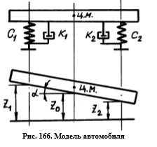 Выразив из рис.166 перемещения z1 = z + α⋅L1 и z 2 = z – α ⋅ L 2 и продифференцировав их дважды, запишем: C:\Users\0003665\YandexDisk\Скриншоты\2021-10-28_21-55-48.png

**Требования к автомобильным сиденьям** Пассажир на упругом сиденьи (рис. 167) представляет собою колебательную систему, находящуюся внутри другой колебательной системы – кузова на рессорах. В свою очередь, кузов на рессорах находится внутри колебательной системы – колеса на упругих шинах. Такая сложная колебательная система может иметь несколько резонансов как низко-, так и высокочастотных, при которых амплитуды колебаний резко возрастают. Каждая из показанных на рис. 167 колебательных систем может рассматриваться как отдельная колебательная система. Сиденье в кузове автомобиля является третьим подрессориванием пассажира после подрессоривания колеса (первичное подрессоривание) и кузова (вторичное подрессоривание). Чтобы не допустить появление резонансов колебаний пассажира на сиденьи, его собственная частота колебаний должна значительно отличаться от собственной частоты колебаний кузова. Так для автомобиля с жесткой подвеской рекомендуется собственная частота колебаний пассажира nп ≤ 0,6 nк , для автомобиля с мягкой подвеской – nп ≥ 1,5 nк. Здесь nп – собственная частота колебаний

пассажира на сиденьи, nк – собственная частота колебаний кузова.

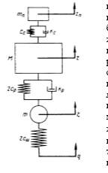Рис. 167. Сложная колебательная система. Подрессоривание пассажира на сиденьи

Собственная частота колебаний пассажира при жесткой подвеске кузова (грузовые автомобили) делается 1-1,5 гц, при мягкой (легковые автомобили) – до 2-3 гц, коэффициент апериодичности колебаний для сидений должен быть γ = 0,15- 0,2. В табл. 30 приведены характеристики сидений некоторых отечественных автомобилей (Сс – жесткость подушки сиденья; γ - коэффициент апериодичности колебаний пассажира на сиденьи). Таблица 30 Характеристики сидений 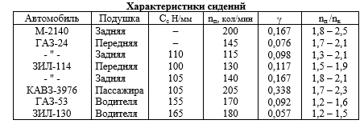

Частота колебаний пассажира на переднем сиденьи приведенного выше легкового автомобиля Ситроен DS-19 с пневматической подвесной равна 123 кол/мин, на заднем – 111 кол/мин, жесткость переднего сиденья – 93 Н/см, заднего – 76 Н/см, коэффициент сопротивления амортизаторов передней подвески в два раза выше, чем амортизаторов задней подвески. Испытания показали, что человек может рассматриваться как колебательная система, части которой под действием возмущения совершают перемещения относительно друг друга – рис. 168.

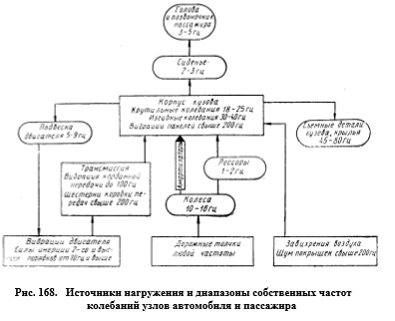 По данным испытаний, собственная частота колебаний тела человека находится в пределах 3,5–5 гц и даже 2 гц. Полоса собственных частот колебаний внутренних органов также находится в пределах 3,5–5 гц и может снижаться до 2 гц , собственная частота массы таза, опирающейся на мягкое сиденье, равняется 2,8 гц, верхней части туловища (груди) – 4,8 гц, головы – 1,8 гц. Большой интервал значений собственных частот (2–5 гц) объясняется тем, что у людей с большой массой собственные частоты колебаний на сиденьи ниже. На мягком сиденье при постоянной амплитуде возмущения колебания происходят с частотой 2,3 гц, на жестком – с частотой 4,2 гц. На жестком сиденье колеблется преимущественно грудь, соединенная с тазом системой мышц поясницы и области живота. Резонансная частота колебаний этой системы достаточно высокая – около 4,5 гц. На мягком сиденье основное значение имеют колебания таза, опирающегося на сиденье и имеющего более низкую собственную частоту – около 2 гц. Резонансные колебания возможны и при более высоких частотах, например, колебания головы при частоте около 20 гц. Собственная частота колебаний тела пассажира является основным показателем для проектирования автомобильного сиденья. Если спинка автомобильного сиденья сделана отдельно от подушки, то при колебаниях автомобиля возникает трение спины сидящего человека о спинку сиденья. Для удобства и гашения колебаний автомобильные сиденья содержат ватные или из другого материала матрацы. Водительское подрессоренное сиденье на грузовом автомобиле и автобусе может иметь отдельный упругий элемент и гидравлический амортизатор, а также механизм регулирования характеристики сидения в зависимости от веса водителя. Испытания показали, что биодинамическую модель человека можно считать двухмассовой, состоящей из массы груди, в которую входят масса головы, плеч, части верхних конечностей и внутренних органов, а также массы таза с частью нижних конечностей. Тело человека при колебаниях ведет себя как упругая система. Вертикальные колебания могут вызывать наряду с вертикальными также и горизонтальные колебания различных точек тела и на оборот. Для человека характерна связь между вертикальными и горизонтальными колебаниями. Голова человека, находящегося в положении стоя на столе испытательного стенда, совершавшем горизонтальные колебания, при медленных колебаниях колеблется горизонтально, а при увеличении частоты колебании – главным образом происходят вертикальные перемещения. В положении сидя наблюдается аналогичное явление: вынужденные горизонтальные колебания

Вопросы

1.Что называют третьим подрессориванием пассажира,?

2.Что представляет собой пассажир на упругом сиденьи,?